新疆喀什地区喀什市2024学年科目一模拟考试100题附解析答案

1、这个标志是何含义？
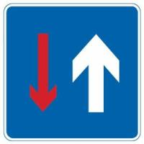
A、对向先行
B、停车让行
C、单行路
D、会车先行
正确答案：D
分析：谁粗谁先行，你的箭头比他大就会车先行，你的比他小就是会车让行。

2、这个标志的含义是提醒车辆驾驶人前方路段通过村庄或集镇。
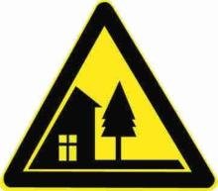
A、正确
B、错误
正确答案：A
分析：警告标志注意村庄，注意行车安全。用以提醒车辆驾驶人小心驾驶。设在紧靠村庄、集镇且视线不良的路段以前适当位置。

3、驾驶人持有A2驾照的，可以直接驾驶轻型牵引挂车。
A、正确
B、错误
正确答案：A
分析：重型牵引挂车A2准驾车型：中型客车B1、大型货车B2、小型汽车C1、小型自动挡汽车C2、低速载货汽车C3、三轮汽车C4、轻型牵引挂车C6、轮式专用机械车M。所以A2和C6驾驶证的，可以驾驶轻型牵引挂车。

4、以下哪种行为处十日以下拘留，并处一千元以上二千元以下罚款，吊销机动车驾驶证？
A、醉酒驾驶机动车的
B、故意遮挡机动车号牌的
C、使用其他车辆保险标志的
D、因饮酒后驾驶机动车被处罚，再次饮酒后驾驶机动车的
正确答案：D
分析：依据《中华人民共和国道路交通安全法》：饮酒后驾驶机动车的，处暂扣六个月机动车驾驶证，并处一千元以上二千元以下罚款。因饮酒后驾驶机动车被处罚，再次饮酒后驾驶机动车的，处十日以下拘留，并处一千元以上二千元以下罚款，吊销机动车驾驶证。

5、夜间会车时，若对方车辆不关闭远光灯，可变换灯光提示对向车辆，同时减速靠右侧行驶或停车。
A、正确
B、错误
正确答案：A
分析：夜间安全驾驶知识中第三条就有：“夜间会车应当在距对方来车150米以外改用近光灯，若对方车辆不关闭远光灯，可连续变换灯光提示对向车辆。当遇对面来车仍不关闭远光灯是，应及时减速靠右侧行驶或停车让行。”

6、驾驶人出现下列哪种情况，不得驾驶机动车？
A、驾驶证丢失、损毁
B、驾驶证接近有效期
C、记分达到10分
D、记分达到6分
正确答案：A
分析： 驾驶证丢失、损毁的算是没有驾驶证，此时驾驶就是无证驾驶。

7、对发生道路交通事故需要收集证据的事故车，交通警察可以依法扣留。
A、正确
B、错误
正确答案：A
分析：警察叔叔是有这个权利滴。

8、驾驶车辆时在道路上抛撒物品，以下说法不正确的是？
A、抛洒纸张等轻质物品会阻挡驾驶人视线，分散驾驶人注意力
B、有可能引起其他驾驶人紧急躲避等应激反应，进而引发事故
C、破坏环境，影响环境整洁，甚至造成路面的损坏
D、保持车内整洁，减少燃油消耗
正确答案：D
分析：D选项不正确，是不文明行为。

9、在城市道路上，遇到图中情况需要超车时，可以直接开启右转向灯，借公交车道行驶。
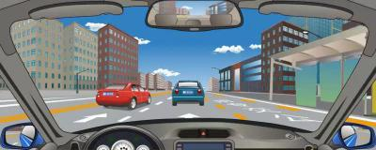
A、正确
B、错误
正确答案：B
分析：车辆行驶途中即使专用车道无车辆行驶，也不可因超车占用专用车道。

10、车辆在高速公路发生故障不能移动时，驾驶人这种尝试排除故障的做法是否正确？
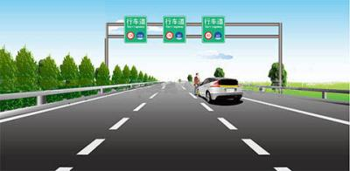
A、正确
B、错误
正确答案：B
分析：三处错误：1.应立即开启危险警报闪光灯，利用车辆惯性，将车驶入紧急停车带或右侧露肩听下，尽量不要占用行车道；2.车辆停放好后，驾驶人和乘车人从路外侧的车门尽快离开车辆，转移到右侧的露肩或者应急车道内，如需到车内或车下进行维修，也应由外侧的车门出入；3.要把故障车警告标志放置在来车方向150米处，并立即报警，如果是夜间，还必须开启示宽灯和尾灯

11、驾驶机动车在沙尘天气条件下行车不用开启前照灯、示廓灯和后位灯。
A、正确
B、错误
正确答案：B
分析：沙尘天气条件下能见度低，要开启前照灯、示廓灯和后位灯防止出现事故。

12、灯光开关在该位置时，后雾灯点亮。
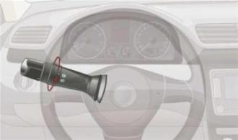
A、正确
B、错误
正确答案：A
分析：雾在左边是前雾灯，雾在右边是后雾灯，这样旋转会拧至前雾灯位置。

13、在这种天气条件下行车如何使用灯光？
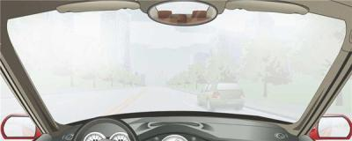
A、使用远光灯
B、使用雾灯
C、开启右转向灯
D、不使用灯光
正确答案：B
分析：此题关键在于前方有车辆，为了提示前车后面有车辆，不然万一前车急刹，在冰雪天气地滑，后车即使有反应速度也很难刹住车子。

14、已经持有小型汽车的驾驶证，增加普通二轮摩托车准驾车型后的12个月为实习期。
A、正确
B、错误
正确答案：A
分析：《机动车驾驶证申领和使用规定》规定：机动车驾驶人初次取得汽车类准驾车型或者初次取得摩托车类准驾车型后的12个月为实习期。持有小型汽车增驾摩托车的，属于初次取得摩托车类准驾车型，应有12个月的实习期。

15、通过急转弯路段时，在车辆较少的情况下可以超车。
A、正确
B、错误
正确答案：B
分析：危险动作，你不知道急转弯后面的路况，如果突然从对方车道窜出一辆车，不是两车相撞了？

16、申请人隐瞒有关情况或者提供虚假材料申请校车驾驶资格的，公安机关交通管理部门不予受理或者不予办理，处500元以下罚款。
A、正确
B、错误
正确答案：A
分析：《机动车驾驶证申领和使用规定》规定：申请人隐瞒有关情况或者提供虚假材料申请校车驾驶资格的，公安机关交通管理部门不予受理或者不予办理，处五百元以下罚款；申请人在一年内不得再次申请校车驾驶资格。申请人以欺骗、贿赂等不正当手段取得校车驾驶资格的，公安机关交通管理部门撤销校车驾驶资格，处二千元以下罚款；申请人在三年内不得再次申请校车驾驶资格。

17、图中圈内的白色半圆状标记是什么标线？
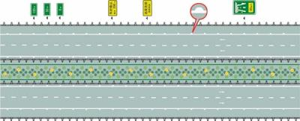
A、减速行驶线
B、车速确认线
C、车距确认线
D、路口减速线
正确答案：C
分析：当驾驶人所驾驶的车辆与路肩处在不安全的横向距离情况下行驶时会发出尖锐的声音，提醒驾驶人与路肩保持安全的横向距离，以免出轨.

18、年龄在60周岁以上的机动车驾驶人，应当每年进行一次身体检查的目的是什么？
A、体现对老年人的关心
B、例行程序仅供参考
C、检查是否患有老年常见病
D、检查是否患有妨碍安全驾驶的疾病
正确答案：D
分析：根据《机动车驾驶证申领使用规定》第四十八条规定年龄在60周岁以上或者持有大型客车、牵引车、城市公交车、中型客车、大型货车、无轨电车、有轨电车准驾车型的机动车驾驶人，应当每年进行一次身体检查，在记分周期结束后十五日内，提交县级或者部队团级以上医疗机构出具的有关身体条件的证明，检查是否患有妨碍安全驾驶的疾病。

19、驾驶车辆进入高速公路加速车道后，须尽快将车速提高到每小时60公里以上的原因是什么？
A、以防被其他车辆超过
B、以防后方车辆发生追尾事故
C、以防汇入车流时影响主线车道上行驶的车辆
D、以防违反最低限速要求受到处罚
正确答案：C
分析：影响主线的交通，其他事故发生等，只是一种可能性

20、自愿降级的驾驶人需要到车辆管理所申请换领驾驶证。
A、正确
B、错误
正确答案：A
分析：自愿降级的驾驶人，由本人带驾驶证、身份证去车管所提出申请，并换领驾驶证。

21、在驾驶技能准考证明的有效期内，科目二和科目三道路驾驶技巧考试预约次数不得超过多少次？
A、3次
B、4次
C、5次
D、6次
正确答案：C
分析： 正确答案：C 科目二和科目三道路驾驶技能考试预约次数超过5次，重新考科目一，有效期3年，新交通法规定。

22、申请人因故不能按照预约时间参加考试的，应当提前一日申请取消预约，对申请人未按照预约考试时间参加考试的，判定该次考试不合格。
A、正确
B、错误
正确答案：A
分析：本题答案：正确，对申请人未按照预约考试时间参加考试的，判定该次考试不合格。

23、驾驶机动车在没有道路中心线的狭窄山路，靠山体的一方要让不靠山体的一方先行。
A、正确
B、错误
正确答案：A
分析：不靠山体的相对危险（有滑落悬崖的危险），靠山体的相对安全。所以让不靠山体的先行驶，靠山体的后行驶。

24、安装防抱死制动装置（ABS）的机动车在紧急制动时，制动距离会大大缩短，因此不必保持安全车距
A、正确
B、错误
正确答案：B
分析：这种错误认识是由于不了解ABS的工作原理导致的。ABS可以兼顾车辆行驶中的最大的纵向制动力和横向抓地力，有效地保证车辆不会发生失控状况，但不是所有配置了ABS的车辆都会缩短制动距离，如冰雪、潮湿路面上的制动距离比车轮抱死时短一些，但在一般路面上的制动距离反而更长。

25、故意损毁、移动、涂改交通设施，造成危害后果，尚不构成犯罪的，由公安交通管理部门处多少元罚款？
A、100元以上200元以下
B、200元以上500元以下
C、200元以上1000元以下
D、200元以上2000元以下
正确答案：D
分析：故意损毁、移动、涂改交通设施，造成危害后果，尚不构成犯罪的，由公安机关交通管理部门处二百元以上二千元以下罚款

26、请判断图中这辆逆向行驶的灰色汽车属于什么行为？
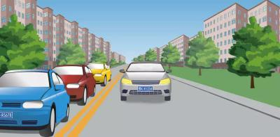
A、违纪行为
B、违规行为
C、违法行为
D、违章行为
正确答案：C
分析：逆向行驶违反道路交通安全法，违反法律法规即为违法行为。

27、行车中超越同向行驶的自行车时，应怎样做？
A、让自行车先行
B、注意观察动态，减速慢行，留有足够的安全距离
C、连续鸣喇叭提醒其让路
D、持续鸣喇叭并加速超越
正确答案：B
分析：安全第一，不抢一秒。

28、驾驶机动车在这种情况下，可以直行和向左转弯行驶。
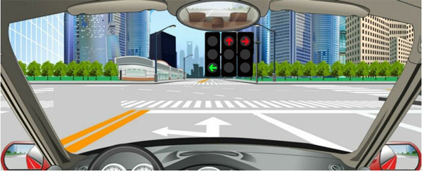
A、正确
B、错误
正确答案：B
分析：如图所示，当前机动车只能向左转弯行驶，不可以直行。因为：①交通信号灯绿色箭头表示允许车辆沿箭头所指方向通行，因此可以左转弯；②红色箭头表示禁止车辆沿箭头所指方向通行，红色箭头指示直行，因此，机动车不可以直行。

29、图中上路学习驾驶的自学直考小客车存在什么违法行为？
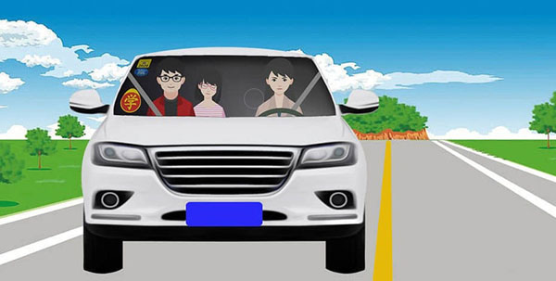
A、学车专用标识粘贴的位置不符合规定
B、搭载了除随车指导人员以外的其他人员
C、自学人员和随车指导人员都没有系安全带
D、没有使用教练车在道路进行训练
正确答案：B
分析：上路学习驾驶的自学直考小客车，不能搭载随车指导人员以外的其他人员。也就是说自学直考车，车上只能有两个人员，学员和随车指导人员。

30、这属于哪一类标志？
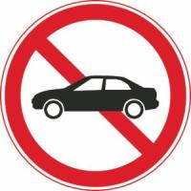
A、警告标志
B、禁令标志
C、指示标志
D、指路标志
正确答案：B
分析：图为禁止小客车通行的标志所以是禁令标志。

31、在路口遇有交通信号灯和交通警察指挥不一致时，按照交通信号灯通行。
A、正确
B、错误
正确答案：B
分析：灯是死的，人是活的嘛。

32、初次申领驾驶证的驾驶人在实习期内可以单独驾驶机动车上高速公路行驶。
A、正确
B、错误
正确答案：B
分析：驾驶人在实习期内驾驶机动车上高速公路行驶，应当由持相应或者更高准驾车型驾驶证三年以上的驾驶人陪同。其中，驾驶残疾人专用小型自动挡载客汽车的，可以由持有小型自动挡载客汽车以上准驾车型驾驶证的驾驶人陪同。

33、如图所示，驾驶机动车遇到没有行人通过的人行横道时不用减速慢行。
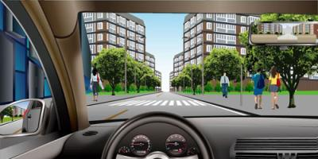
A、正确
B、错误
正确答案：B
分析：没人行人通过时，也可能随时有行人通过，行人的行为是无法预料的，而且是在有人行横道的地方，所以要减速慢行，观察。

34、驾驶机动车在高速公路发生故障，需要停车排除故障时，以下做法先后顺序正确的是？ ①放置警告标志，转移乘车人员至安全处，迅速报警②开启危险报警闪光灯③将车辆移至不妨碍交通的位置④等待救援
A、④③①②
B、①②③④
C、③②①④
D、②③①④
正确答案：D

分析：驾驶机动车在高速公路发生故障，需要停车排除故障时，应当进行如下顺序的操作：开启危险报警闪光灯；将车辆移至不妨碍交通的位置；放置警告标志，转移乘车人员至安全处，迅速报警；等待救援。

35、机动车驾驶人造成重大交通事故后逃逸，构成犯罪的，十年内不能申请机动车驾驶证。
A、正确
B、错误
正确答案：B
分析：《交通法》第一百零一条：违反道路交通安全法律、法规的规定，发生重大交通事故，构成犯罪的，依法追究刑事责任，并由公安机关交通管理部门吊销机动车驾驶证。造成交通事故后逃逸的，由公安机关交通管理部门吊销机动车驾驶证，且终生不得重新取得机动车驾驶证。

36、看到这个标志的时候，您应该开启前照灯
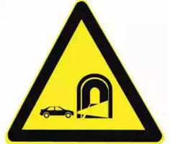
A、正确
B、错误
正确答案：A
分析：记住就可以了，图标是什么？去“交通标志”里学习一遍吧。

37、车辆不得在高速公路匝道上掉头
A、正确
B、错误
正确答案：A
分析：规定：驶入确定匝道后，迅速提高车速，但不得超过规定速度，在匝道上，不准超车、掉头、停车、和倒车。

38、这位驾驶人违反法律规定的行为是什么？
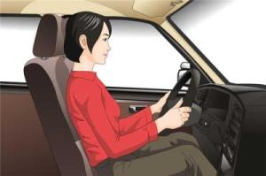
A、没按规定握转向盘
B、座椅角度不对
C、没系安全带
D、驾驶姿势不正确
正确答案：C
分析：这个妹子没系安全带。

39、图中圈内的路面标记是什么标线？
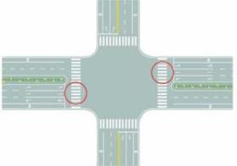
A、路口示意线
B、停车让行线
C、减速让行线
D、人行横道线
正确答案：D
分析：人行横道 小孩子都知道的

40、这个标志是何含义？
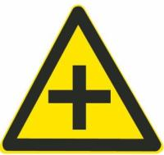
A、T型交叉路口
B、Y型交叉路口
C、十字交叉路口
D、环行交叉路口
正确答案：C
分析：十字交叉路口：除了基本形十字路口外，还有部分变异的十字路口，如：五路交叉路口、变形十字路口、变形五路交叉路口等。五路以上的路口均按十字路口对待。

41、饮酒后只要不影响驾驶操作可以短距离驾驶机动车
A、正确
B、错误
正确答案：B
分析：这个不用说吧，喝了酒就不能开车，不管你喝了多少。

42、驾驶人在驾驶证核发地车辆管理所管辖区以外居住的，可以向居住地车辆管理所申请换证。
A、正确
B、错误
正确答案：A
分析：这个没问题的，你无论在哪里居住都可以向当地的车管所申请换证。

43、漫水道路行车时，应挂高速档，快速通过。
A、正确
B、错误
正确答案：B
分析：不应该挂高速挡，而是要“应选用低速挡，以保证汽车有足够的驱动力;入水时应平稳，以防溅起的水花落 入电器设备，造成电器短路;发动机中速运转，保持车速，中途不得停车、换挡和急转转向盘”这样才对。

44、在冰雪道路上行车时，车辆的稳定性降低，加速过急时车轮极易空转或溜滑。
A、正确
B、错误
正确答案：A
分析：轮胎与地面的摩擦系数降低，轮胎不易附着在地面上，只要一加速，就极易空转或溜滑。

45、这个标志是何含义？
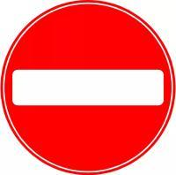
A、进入此路段要减速
B、对面可能会有来车
C、不准驶入前方路段
D、可直接驶入此路段
正确答案：C
分析：禁止标志，表示前方路段禁止车辆驶入。

46、驾驶机动车在前方路口不能右转弯。
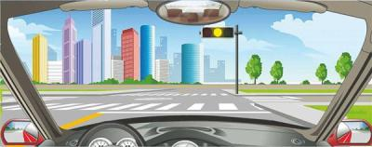
A、正确
B、错误
正确答案：B
分析：没有指示牌和带箭头的交通灯时，红灯亦可右转。但遇到有指示牌（红灯不能右转）或交通灯右向箭头系红灯时，则不能右转！

47、机动车仪表板上（如图所示）亮表示启用地板及前风窗玻璃吹风。
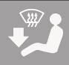
A、正确
B、错误
正确答案：A
分析：大箭头表示吹的是脚底板，那个曲线上升的表示是吹的前风窗。

48、驾驶人年龄超过70周岁，不得驾驶三轮汽车、轻型牵引挂车、普通二轮摩托车和普通三轮摩托车。
A、正确
B、错误
以上内容仅为本文档的试下载部分，为可阅读页数的一半内容。如要下载或阅读全文，请访问：https://d.book118.com/715200041220011124

